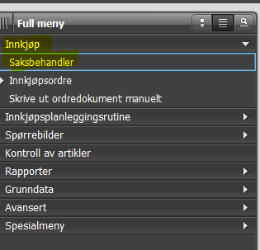

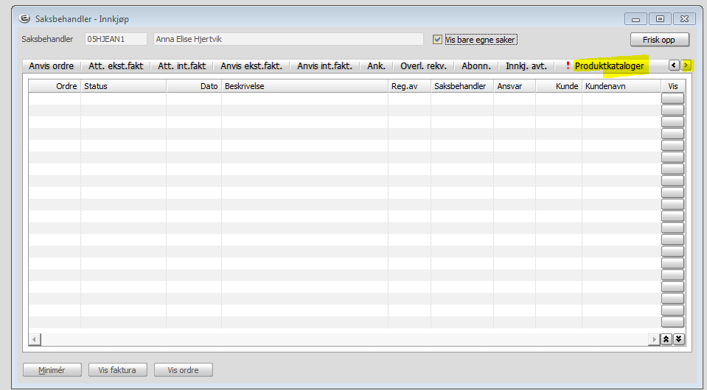

Ta bort hake på «Vis bare egne saker»

Velg Utfør

Ta skjermbilde av differansene – send på mail

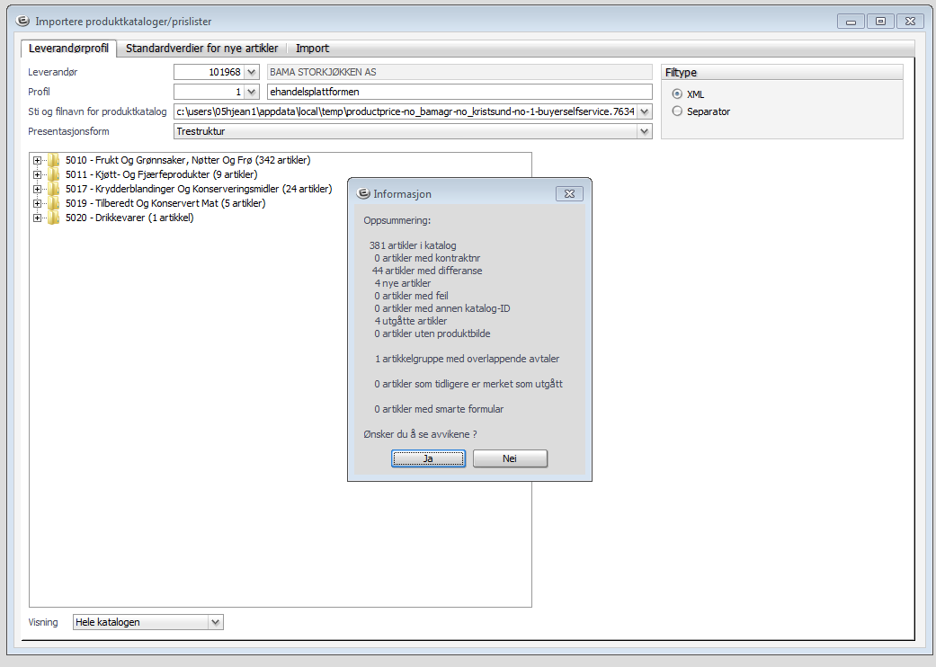

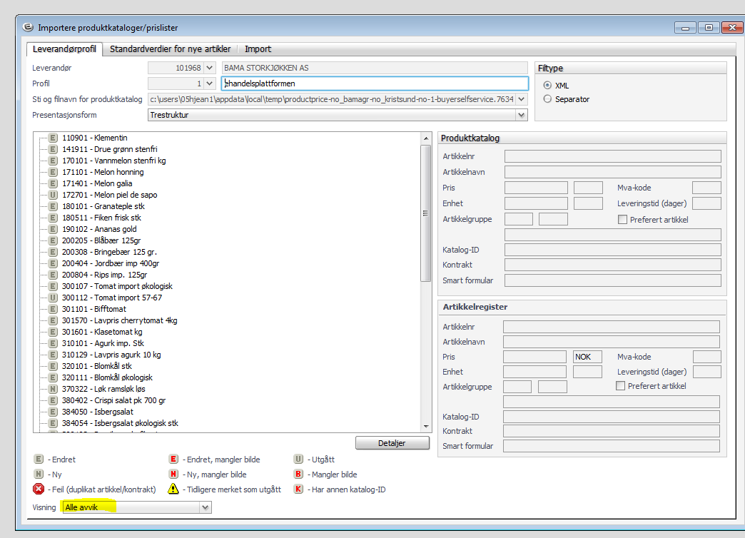

Først «Utgåtte artikler»

Merk alle som utgått

Hvis du har «Tidligere utgåtte» må de velges og merk alle som aktive

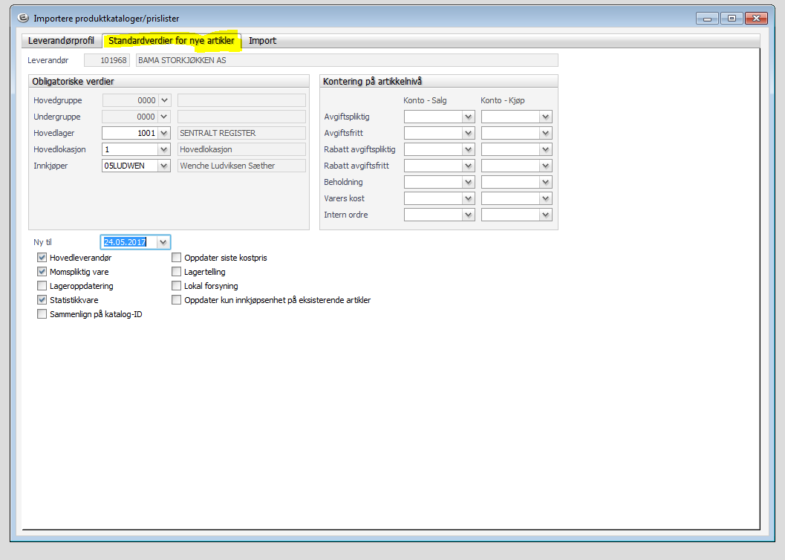

Velg dagens dato.

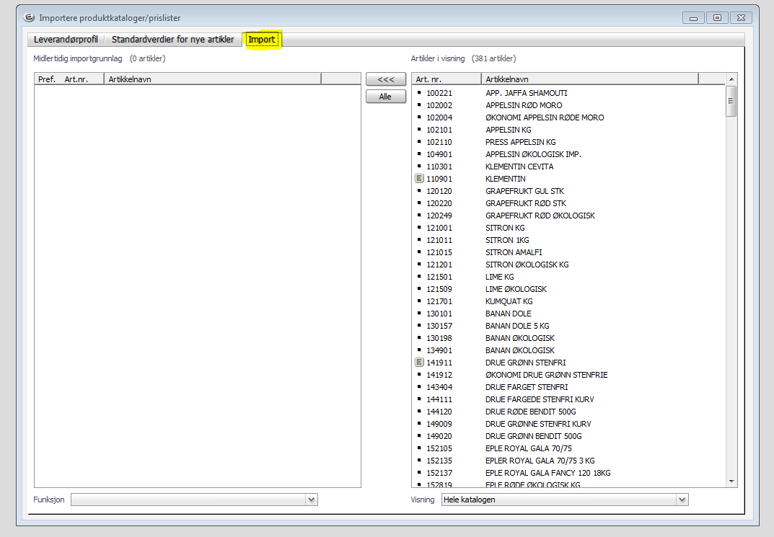

Velg Alle

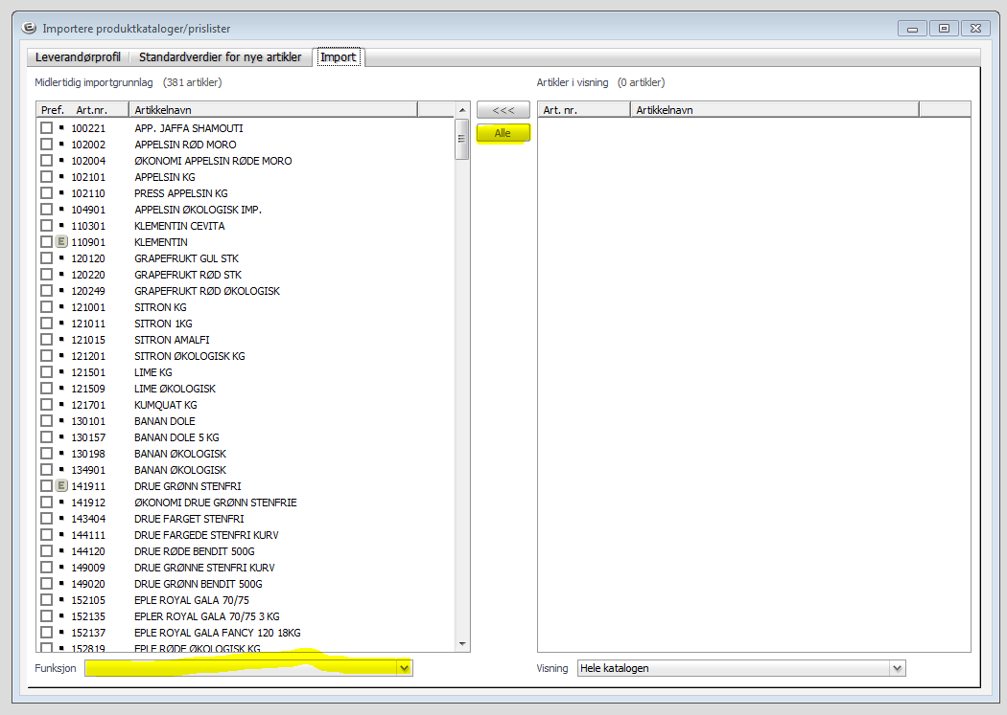

Funksjon: Bruk preferert fra katalog

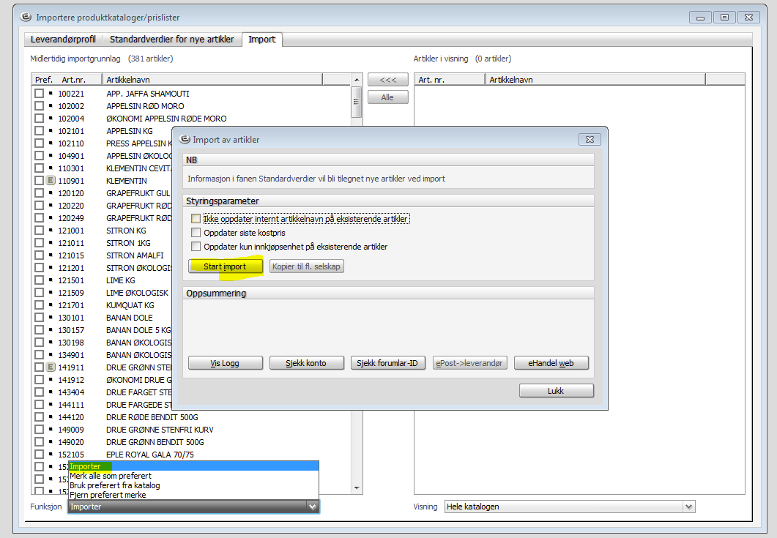

(Bilde over er utgått – sjekk at det er dagens dato og trykk «Utfør»)

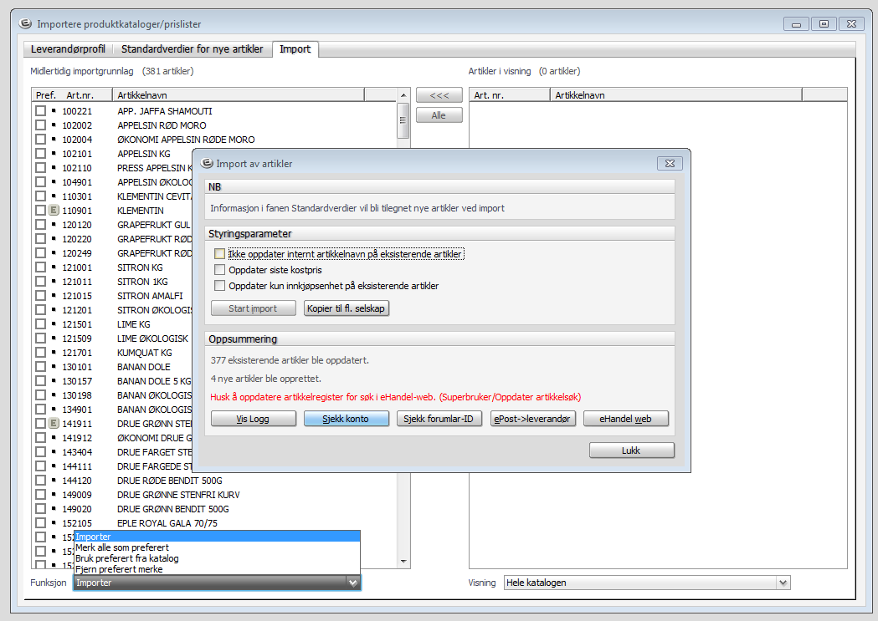

Lukk begge vinduene

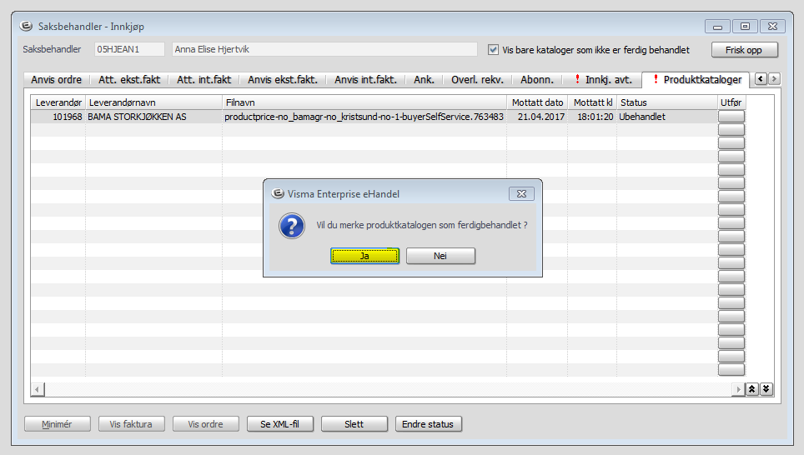

Lukk vindu

Gå på e-handel på weben.

